علیرضا سلطانی نشان | 98111033302016
موضوع تسک، کارآفرینی زنان
ساعت کلاس 930
کد درس 2327
سوم اردیبهشت 00

مرضیه سنوئی محصل
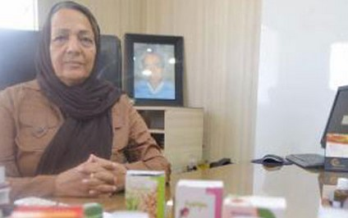
ایشون کارشناس شیمی هستن، که در انجمن کالایی صنایع غذایی فعالیت میکنن، مدیرعامل شرکت داروسازی اکسیر گل سرخ هستن که از سال 84 تایسیس شده است.
سوفیا ورگارا
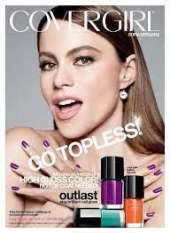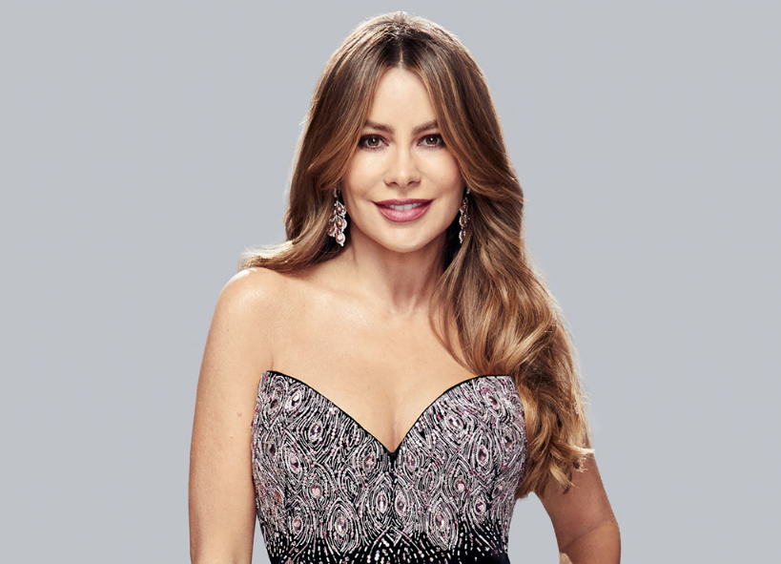
یک بازیگر و مدل مستعد هست، که در سال های اخیر با همکاری با شرکت هایی مثل Head and diet pepsi و Shoulders و Cover Girl ایشون رو تبدیل به یک کارآفرین زن موفق کرده است. ایشون 48 سال سن دارن و صاحب یک فرزند پسر با سن 23 سال هست.

زلیخا عادلی
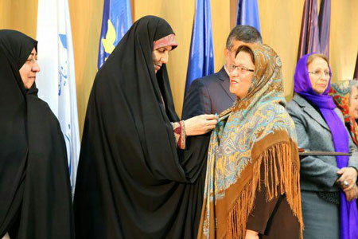
خانم عادلی تا مقطع کارشناسی تحصیل کرده و مدیر آموزشگاه فنی و حرفه ای آزاد نگارستان از شرکت تعاونی و صنایع دستی فرش دستبافت گل نگار ترکن هستن که در سال 82 تاسسیس شد. خانم عادلی عضو شواری آموزشی طراح و ممیزی سوالات عضو هیات امنای کانون کارآفرینان استان ریئس کمیسیون بانوان کانون کارآفرینی استان گلستان، ناظر فنی نمونه، رابط و مشاور اداره تعاون شهرستان در فرمانداری هستند. 90 درصد شاغلین شرکت تحت مدیریت این خانم کارآفرین هستند.
خانم Debbi Fields
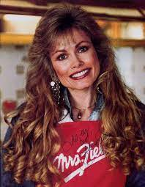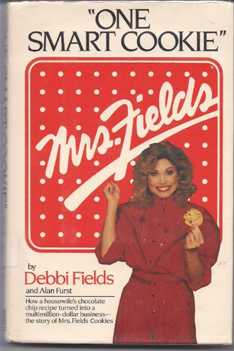
سال 977 شرکت Mrs.Fields Bakeries رو تاسیس کرده که همین الان یکی از بزرگ ترین عرضه کنندگان کلوچه در ایالات متحده امریکا به شمار میرود، به طوری که ثروت ایشون از 65 میلیون دلار بیشتر است، از اول کارش تا به امروز 11 کشور در جهان گسترش داده و 650 فروشگاه کلوچه در آمریکا و 85 فروشگاه در سراسر جهان دارا می باشند.
susan Wojcicki
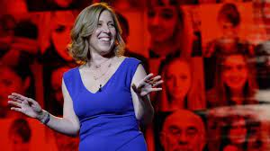
ایشون در کالیفرنیا بدنیا آمدند، بطوری که وقتی لری پیج و سرگی برین داشتن روی پروژه گوگل کار میکردند در حقیقت در گاراژ سوزان خانم عملیات و آزمایشات خودشان را در سال 998 انجام میدادند، یک سال بعد این خانم مدیر بازاریابی گوگل شد، و بعد از اینکه گوگل شرکت یوتوب رو خریداری کرد مدیریت عامل این شرکت را به سوزان خانم سپرد.

